SESIÓN DE APRENDIZAJE N°
I. DATOS INFORMATIVOS
I.E. : Juan Ugaz
GRADO Y SECCIÓN : Quinto “A”
ÁREA : Desarrollo Personal, Ciudadanía y Cívica
DURACIÓN : 180 minutos
DOCENTE : WILDER JEAN PIERRE BURGOS BENITES
II. TÍTULO DE LA SESIÓN N.° 1: “Comprendemos el dilema financiero y asumimos una posición ética responsable”
III. PROPÓSITO DE APRENDIZAJE
COMPETENCIAS | CAPACIDADES | DESEMPEÑOS PRECISADOS
Construye su identidad | • Se valora a sí mismo.  • Autorregula sus emociones.  • Reflexiona y argumenta éticamente. | Analiza el dilema financiero de Mariela como una situación que exige autonomía y juicio ético. Sustenta una posición considerando principios de responsabilidad, dignidad, cuidado de los recursos y consecuencias a corto y largo plazo; reconoce la tensión entre necesidades personales y metas familiares, y argumenta por qué el ahorro, el esfuerzo y la perseverancia deben orientarse por decisiones informadas, no por presiones o impulsos.
Convive y participa democráticamente en la búsqueda del bien común | • Interactúa con todas las personas.  • Construye normas y asume acuerdos y leyes.  • Delibera sobre asuntos públicos.  • Participa en acciones que promueven el bienestar común. | Delibera sobre el reto financiero como una situación de convivencia y corresponsabilidad. Contrasta posiciones con los datos explícitos del caso, reconoce los intereses y necesidades de los actores, escucha argumentos discrepantes y construye conclusiones y acuerdos que respetan la autonomía de Mariela y se orientan al bien común en la familia, la I.E. Juan Ugaz y la comunidad.
PROPÓSITO | Comprender y analizar críticamente el problema, la meta, las causas y las consecuencias del caso “La meta familiar”, formulando una posición ética sustentada y reconociendo que las decisiones financieras responsables articulan autonomía personal, diálogo, corresponsabilidad y bien común antes de proponer una solución.
EVIDENCIA / PRODUCTO | Organizador problema–meta–causas–consecuencias; mapa de actores e intereses; diario reflexivo/plan de metas; deliberación argumentada; conclusiones transferibles; respuestas de la Bitácora 1, 2 y 3.
INSTRUMENTO | Lista de cotejo y retroalimentación formativa.
IV. ENFOQUES TRANSVERSALES
ENFOQUE | VALOR / ACTITUD | SE EVIDENCIA CUANDO...
Orientación al bien común | Responsabilidad y solidaridad | Reconoce que una meta familiar requiere cuidado de los recursos, diálogo y corresponsabilidad.
Búsqueda de la excelencia | Perseverancia | Revisa sus ideas, mejora sus argumentos y comprende que las metas requieren esfuerzo y planificación.
Enfoque de derechos | Respeto y autonomía | Valora la participación de Mariela en la decisión y su derecho a conservar recursos para necesidades personales.
V. SECUENCIA DIDÁCTICA
MOMENTOS | ACTIVIDADES PEDAGÓGICAS
INICIO | Motivación y problematización. El docente presenta cuatro datos del caso: “S/ 40 ahorrados”, “S/ 8 por semana”, “S/ 20–30 en la feria” y “ternera S/ 900–1 200”. En parejas, los estudiantes responden: ¿qué sería irresponsable decidir solo con uno de estos datos? ¿qué información debe relacionarse antes de actuar?  Saberes previos. Dialogan sobre autonomía, responsabilidad, ahorro, meta, necesidad y bien común. Se diferencia “tener derecho a decidir” de “decidir sin considerar consecuencias”.  Conflicto cognitivo. “Si una decisión beneficia a la familia pero deja a Mariela sin recursos para sus necesidades, ¿puede considerarse responsable?” Los estudiantes toman una posición inicial y formulan una razón.  Propósito y criterios. Se explicita que en esta sesión no se elegirá todavía la solución final: primero se comprenderá el dilema, sus causas, consecuencias, actores y principios implicados.
DESARROLLO | Lectura crítica del caso. En equipos, leen “La meta familiar” y distinguen DATOS, INFERENCIAS y OPINIONES. Subrayan únicamente información explícita: Mariela tiene 13 años y cursa 3.º; vive en un caserío rural de Cajamarca; su familia cría ganado lechero y elabora quesos; tiene S/ 40 ahorrados; recibe S/ 8 semanales; puede recibir S/ 20–30 en la feria mensual; la ternera cuesta S/ 900–1 200; el plazo es hasta julio del próximo año; el aporte de Mariela está por definir; la ternera exige tiempo, alimentación y cuidados.  Organizador causal. Elaboran un mapa que conecte recursos disponibles, necesidades personales, costo de la meta, plazo, beneficios esperados y riesgos. Cada flecha debe explicarse con una frase sustentada en el caso.  Mapa de actores e intereses. Identifican a Mariela, mamá, hermana mayor y abuelita; precisan qué necesidad o interés legítimo puede tener cada actor y qué acuerdo sería injusto o poco responsable.  Dilema ético. Mediante una rutina “Afirmo–Sustento–Cuestiono”, responden: ¿qué debe proteger una buena decisión además del dinero? ¿qué consecuencias tendría imponer a Mariela un aporte? ¿qué principios deberían orientar el diálogo familiar?  Transferencia. Equipos proponen buenas prácticas aplicables a familia, I.E. o comunidad: definir metas, registrar recursos, dialogar, comparar alternativas, prever riesgos y revisar acuerdos. Vinculan estas prácticas con el Banco Escolar EducaUgaz y la App FinEduca solo como recursos educativos de seguimiento, sin convertirlos todavía en la solución.  Bitácora – Momento 1. Con la evidencia construida, redactan borradores de las preguntas 1, 2 y 3. El docente media con preguntas y no orienta hacia una alternativa específica.
CIERRE | Socialización y retroalimentación. Cada equipo presenta una relación causa–consecuencia, un principio ético y un aprendizaje transferible. Los demás verifican: “¿Está respaldado por el caso?” y “¿Qué actor podría verse afectado?”.  Metacognición. ¿Qué dato del caso cambió mi interpretación? ¿Qué diferencia existe entre una decisión conveniente y una decisión responsable? ¿Qué argumento debo mejorar?  Cierre formativo. Los estudiantes revisan su posición inicial y escriben una conclusión de 3–4 líneas que integre evidencia, principio y posible consecuencia, sin adelantar la solución final.

VI. ACTIVIDADES PARA CASA
• Elaborar un plan personal de una meta educativa ficticia: propósito, recursos, plazo, riesgos y criterio para no comprometer necesidades esenciales.
• Formular dos preguntas que deberían responderse antes de que una familia tome una decisión económica importante.
• Traer una propuesta de indicador simple para monitorear una meta de ahorro sin registrar información privada.
VII. RECURSOS Y MATERIALES A UTILIZAR
PARA EL ESTUDIANTE
• Caso impreso “La meta familiar”.
• Cuaderno o portafolio reflexivo.
• Fichas de análisis y organizadores gráficos.
• Papelotes, plumones y tarjetas de colores.
• Bitácora del Concurso EFC 2026.
PARA EL DOCENTE
• Currículo Nacional y Programa Curricular de Educación Secundaria – MINEDU.
• Caso financiero contextualizado Cajamarca y rúbrica del Concurso EFC 2026.
• Laptop/proyector, pizarra y fichas de trabajo.
• Recursos institucionales del Banco Escolar EducaUgaz y App FinEduca.
• Estrategias DUA y apoyos visuales para atención a la diversidad.

VIII. ANEXOS
ANEXO 1: Ficha de lectura y datos clave: “La meta familiar”
Mariela, de 13 años y estudiante de 3.º de secundaria, vive con su mamá, su hermana mayor y su abuelita en un caserío rural de Cajamarca. Su familia se dedica a la crianza de ganado lechero y a la elaboración artesanal de quesos. Mariela tiene S/ 40 ahorrados, recibe S/ 8 semanales por ayudar a su abuelita y puede recibir entre S/ 20 y S/ 30 cuando participa en la feria mensual. La familia desea reunir entre S/ 900 y S/ 1 200 para comprar una ternera joven antes de la feria ganadera de julio del próximo año. La ternera requiere tiempo, alimentación y cuidados antes de generar mayores beneficios.
DATO DEL CASO | ¿QUÉ SIGNIFICA PARA LA DECISIÓN?
S/ 40 ahorrados
S/ 8 semanales
S/ 20–30 en feria mensual
S/ 900–1 200 costo de la ternera
Plazo: julio del próximo año
Riesgo: tiempo, alimentación y cuidados

ANEXO 2: Organizador: problema, meta, causas y consecuencias
ASPECTO | REGISTRO DEL EQUIPO
Problema o reto financiero
Meta financiera
Principales causas
Consecuencias posibles si no se decide responsablemente
Actores involucrados y necesidades
Aprendizaje transferible a familia, I.E. o comunidad
ANEXO 3: Diario reflexivo / plan personal de metas
1. ¿Qué principio ético debería orientar la decisión de Mariela y por qué?
_________________________________________________________________________________________________________
_________________________________________________________________________________________________________
2. ¿Qué consecuencia a corto y a largo plazo debería considerar antes de decidir?
_________________________________________________________________________________________________________
_________________________________________________________________________________________________________
3. ¿Qué interés legítimo de Mariela y qué interés legítimo de su familia deben equilibrarse?
_________________________________________________________________________________________________________
_________________________________________________________________________________________________________
4. ¿Qué práctica concreta evitaría una decisión impulsiva o impuesta?
_________________________________________________________________________________________________________
_________________________________________________________________________________________________________
ANEXO 4
Ficha de transferencia: “Decisiones responsables en otros contextos”
CONTEXTO | BUENA PRÁCTICA TRANSFERIBLE | ¿QUÉ RIESGO O PROBLEMA AYUDA A PREVENIR?
Familia
I.E. Juan Ugaz
Comunidad

ANEXO 5: Compromiso de aprendizaje
Completo: “Antes de tomar una decisión financiera responsable, me comprometo a…”
_________________________________________________________________________________________________________
_________________________________________________________________________________________________________
_________________________________________________________________________________________________________

INSTRUMENTO: LISTA DE COTEJO
CRITERIOS | SÍ | NO
Identifica con precisión el problema, la meta y los datos relevantes sin confundir hechos con suposiciones.
Relaciona causas y consecuencias considerando recursos, necesidades, costo, plazo y riesgos.
Sustenta una posición ética con principios de responsabilidad, autonomía y cuidado de los recursos.
Delibera respetando posturas distintas y reconoce intereses y necesidades de los actores.
Propone aprendizajes transferibles a la familia, I.E. Juan Ugaz o comunidad con fundamento.

RETO 6 – RUTA EMBAJADOR 2026
EVIDENCIAS DE IMPLEMENTACIÓN – SESIÓN 1
Ruta 3 – Avanzada | Unidad 5 | DPCC – 5.º “A”
Docente: Wilder Jean Pierre Burgos Benites | I.E. Juan Ugaz
Las fotografías corresponden a la implementación de la Sesión 1, en la que los estudiantes analizaron el caso “La meta familiar”, identificaron el problema, la meta, las causas y consecuencias, y participaron en actividades de reflexión y deliberación.
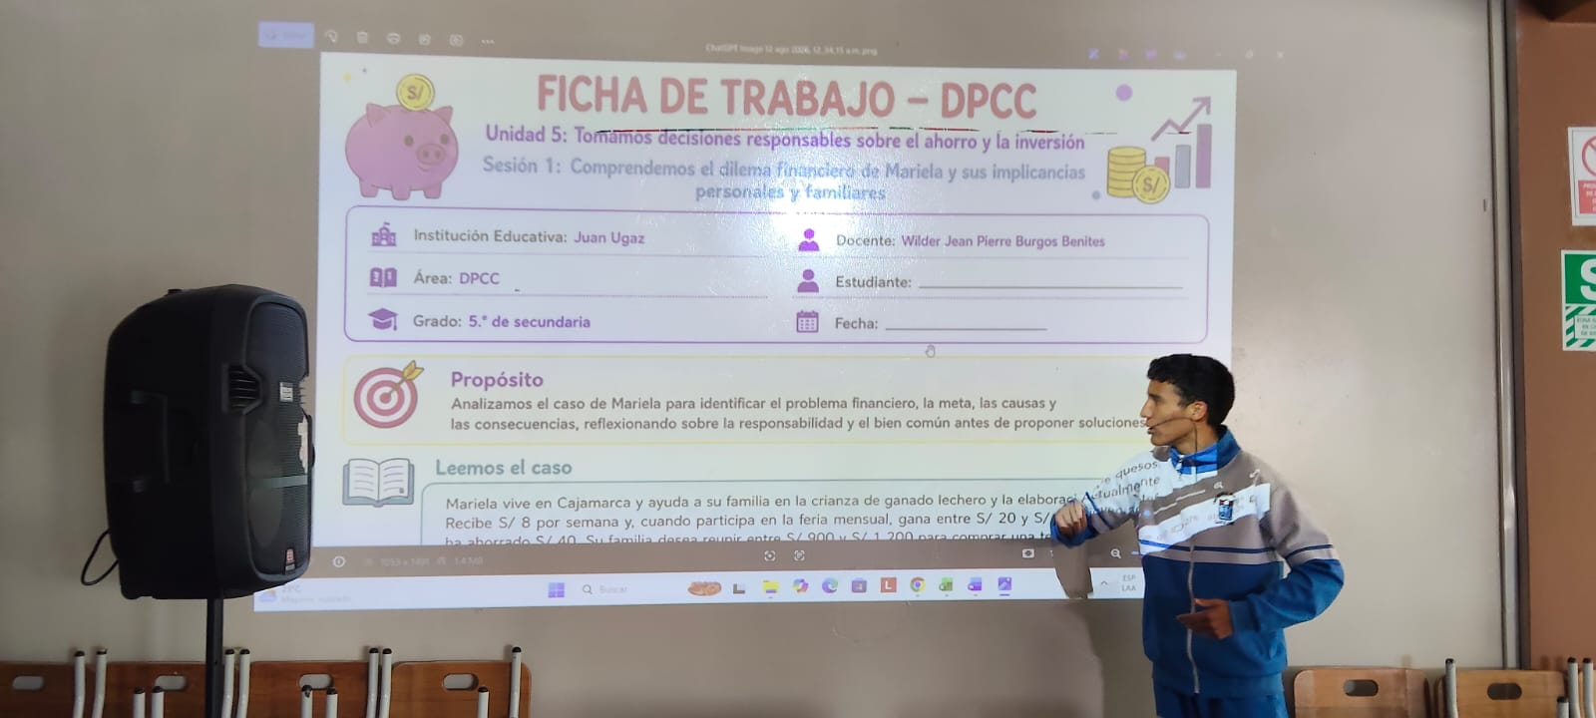  Evidencia 1. Presentación y análisis de la ficha de trabajo de la Unidad 5. | 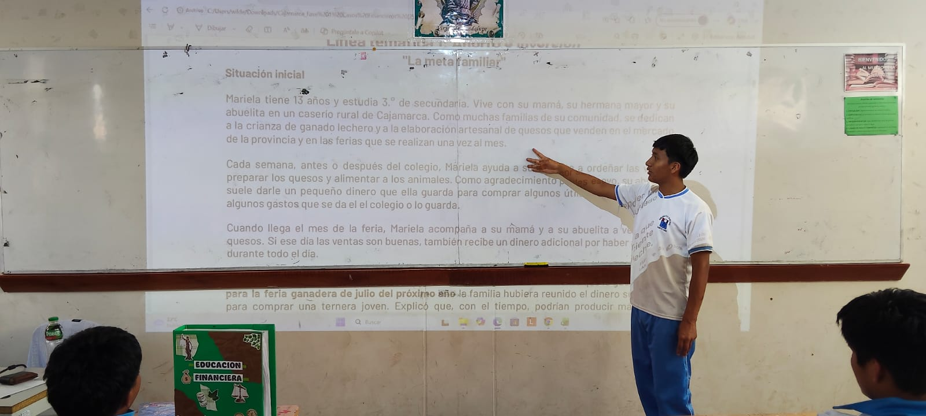  Evidencia 2. Socialización de información del caso “La meta familiar”.
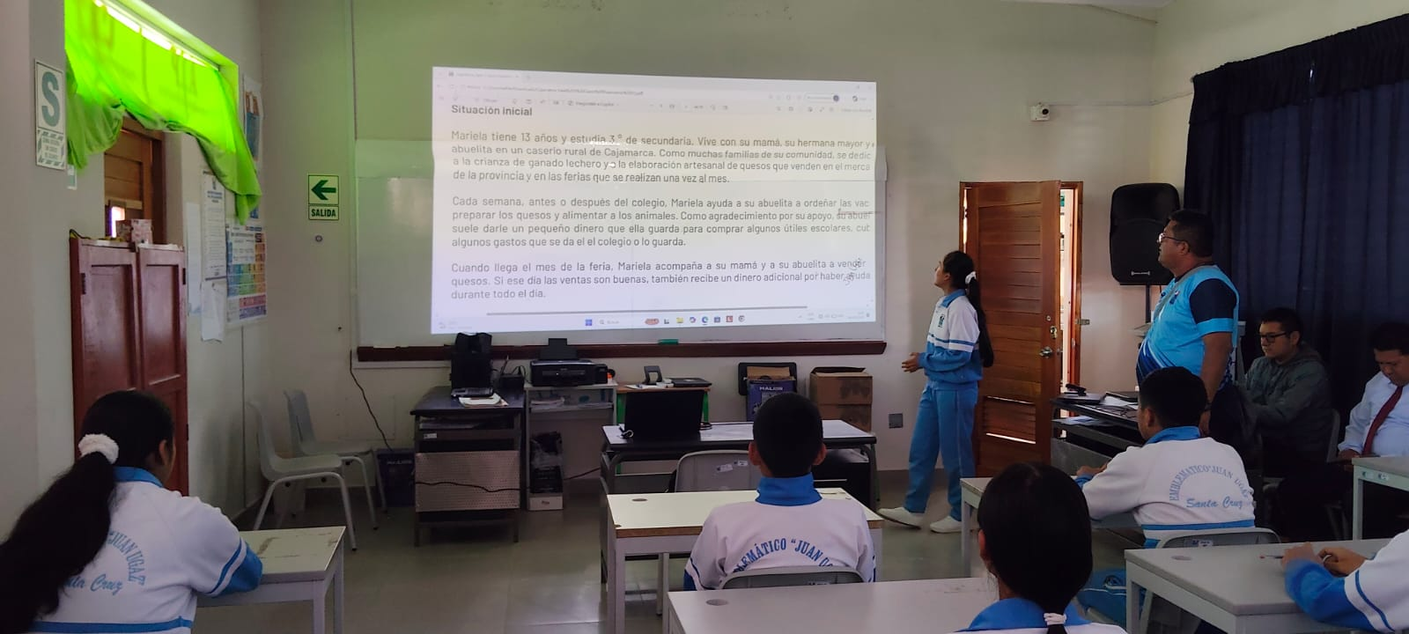  Evidencia 3. Participación de los estudiantes en la lectura y análisis del caso. | 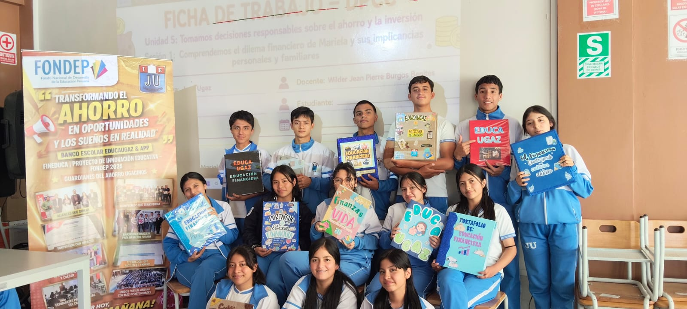  Evidencia 4. Estudiantes mostrando sus portafolios y materiales de Educación Financiera.

PRODUCTO DE APRENDIZAJE – SESIÓN 1
Ficha de trabajo: Unidad 5 – Ahorro e inversión
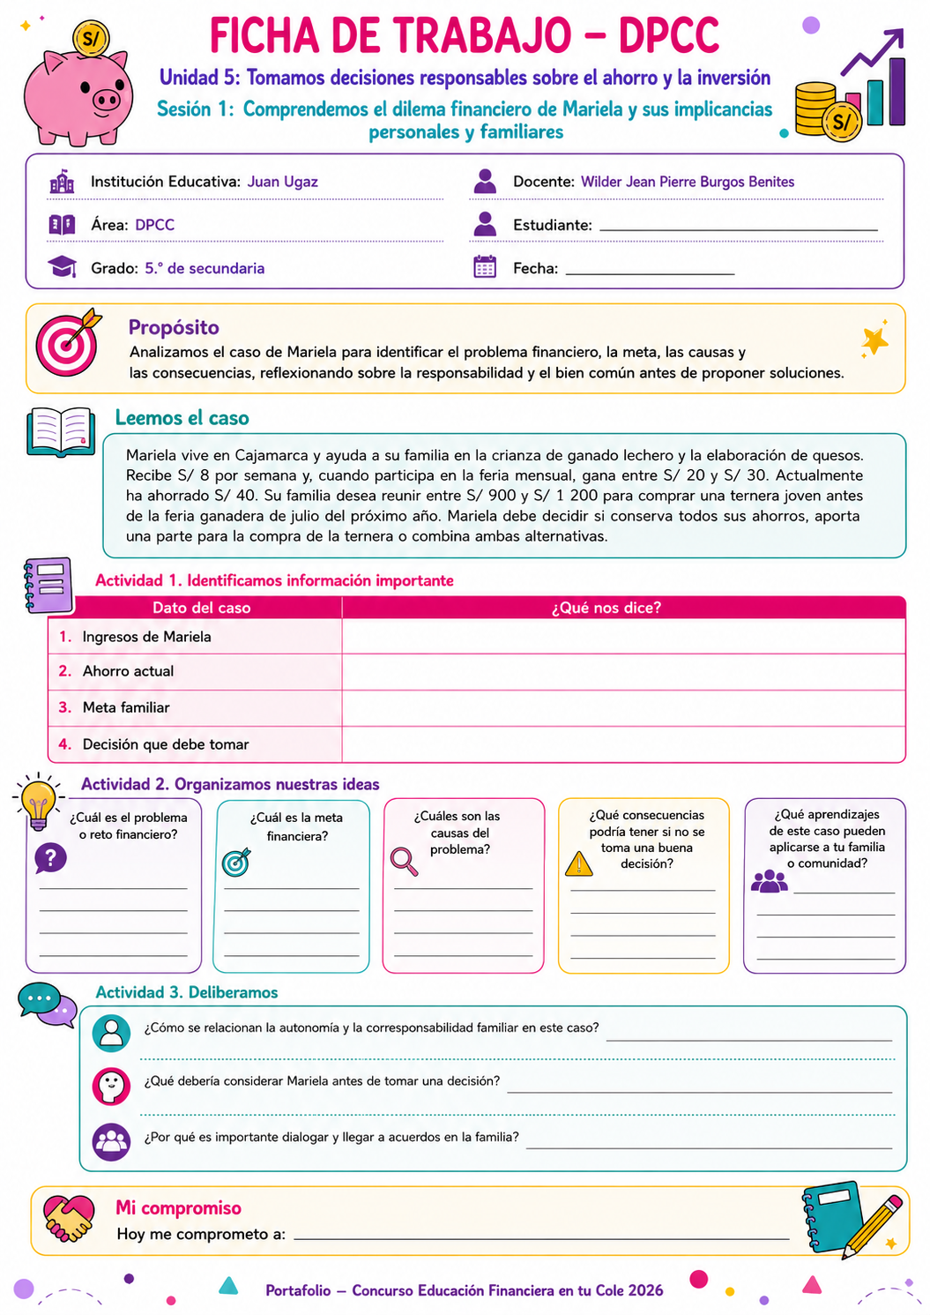
Producto que evidencia el análisis del caso, la identificación del problema y la meta, la organización de causas y consecuencias, y la deliberación sobre decisiones responsables.
Reto 6 – Ruta 3 Avanzada | Sesión de Aprendizaje + Evidencias

